* 1. 安装时执行命令brew install mysql提示如下权限问题：
* 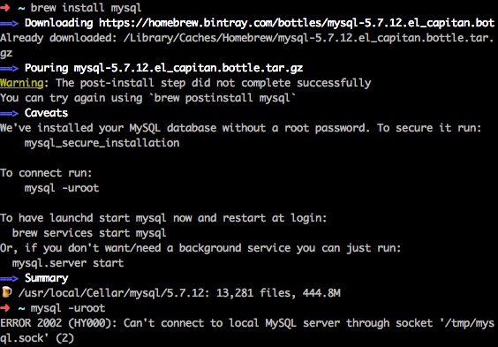
* 2.接着执行brew postinstall mysql,提示权限问题
* 
* 3.授权
* 
* 4.重试，执行成功
* 
* 5.无密码登录
* 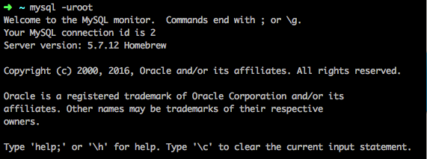
* 6.设置密码
* 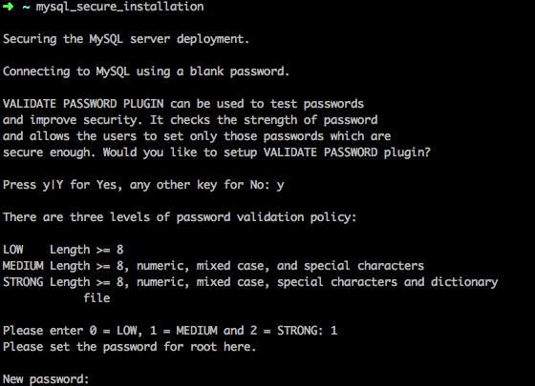
* 7.启动mysql，可以使用以下两种方式启动服务
* 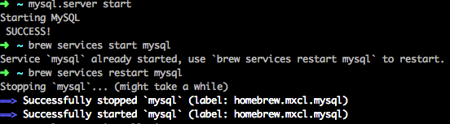
* 8. 使用客户端（DataGrid）连接数据库
* 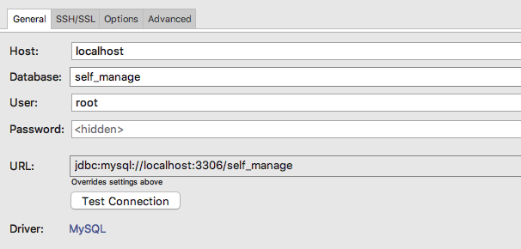
* 其中，self_manage为新创建的数据库（初次连接时可以不填写database）
* 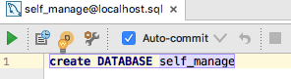
* 9.停止mysql服务
* 
* 